SEMINARSKA NALOGA:

MARIJ KOGOJ

KAZALO

I. ROJSTVO IN ZAČETKI 3
II. LETA USTVARJANJA 4
III. SMRT IN DELA 5
IV. VIRI IN LITERATURA 6

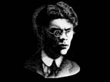

I. ROJSTVO IN ZAČETKI
Slovenski skladatelj Marij Kogoj se je rodil 27.4 1892 v Trstu in ga uvrščamo v obdobje glasbenega ekspresionizma. Sprva je bil rojen kot Julij, vendar so po pomoti zamenjali dokumente njegovega pokojnega brata z njegovimi in tako ga danes vsi poznajo po imenu Marij. Bil je sirota in tako je otroštvo preživljal pri sorodnikih v Kanalu ob Soči. Sprva je bil samouk, komponirati pa je začel že leta 1910, ko je bil še brez formalne glasbene izobrazbe, nato pa je odšel študirat glasbo na Dunaj na Schwardwalsko glasbeno akademijo. Tam ga je učil Franz Schreker, poslušal pa je tudi predavanja Arnolda Schöenberga.

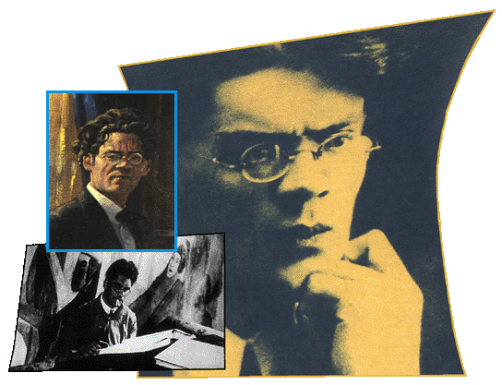

II. LETA USTVARJANJA
Ko je dokončal študij, je v Ljubljani deloval kot glasbeni kritik in korepetitor v operi. Svoje glasbene načrte je hotel leta 1922 uresničiti v operi Bogomila na besedilo Prešernovega Krsta pri Savici. Med drugim se je ukvarjal tudi z glasbenoteoretičnimi problemi in se pridružil Klubu mladih in njihovi reviji Trije labodi, v kateri so hoteli uveljaviti nova stilna stremljenja k umetnosti. Med slovenskimi glasbeniki je bil prvi, ki se je zavzel za novo v glasbi ter je bil tudi navdušen privrženec glasbe Antona Schöenberga. Medtem je napisal veliko del, največ pa pesmi, vrhunec njegovega dela pa je bila opera Črne maske, ki jo je pisal od leta 1924 do 1927 in le ta mu je omogočila popolno uveljavitev v svet glasbe. Kot zanimivost velja omeniti, da se je Kogoj poizkusil tudi v drugih umetniških zvrsteh - prozi, poeziji pa tudi slikarstvu, čeprav ga je, kot je sam pravil, od vsega najbolj mikala glasba.
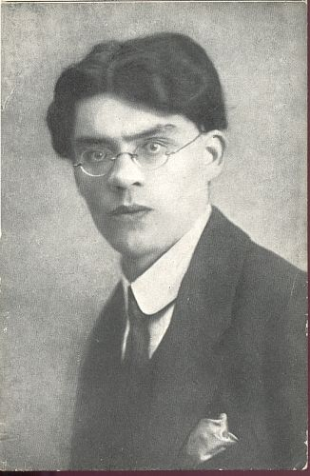

III. SMRT IN DELA
V začetku tridesetih je zbolel za shizofrenijo in več kot 20 let preživel v umobolnici ter tam tudi umrl, star 64 let (25.2. 1956). V spomin
skladatelju vsako leto priredijo glasbeno prireditev Kogojevi dnevi. V svojem življenju je napisal:
- ORKESTRALNA GLASBA:
~ suita »Ce se pleše«(1927)
- KOMORNA GLASBA:
~ opera »ČRNE MASKE«(1924-1927)
~ »Andante za violo in klavir«(1924)
~ ciklus šestih klavirskih skladb »Piano«(1913-1921)
~ »Tri fuge«(1917)
- VOKALNA:
~ zborovske skladbe: »Rekviem«, »Trenutek«, »Barčica«, »Nageljni poljski«
~ pesmi: »Jaz se te bom spominjala«, »Sprehod po zimi«, »Istrski motiv«, »Letski motiv«, »Da sem jaz Jezus«, »Gazela in otožnost«, »Otroške pesmi«.

Vsebina opere Črne maske: Vojvoda Lorenzo sprejema na svojem gradu zamaskirane goste. Priredil je ples v maskah, zato nobenega prišleka ne prepozna. Maske se mu posmehujejo, Lorenzo pa spozna, da mu maske vidijo v dušo in srce. Ko zaukaže glasbenikom, da zaigrajo, se glasba sprevrže v hudičev ples. Pojavijo se črne maske, prividi in moraste sanje obkrožajo zbeganega Lorenza, ki zblazni. Pojavi se njegov namišljeni dvojnik, ki ga v boju premaga. Razodene se vsa prikrita človeška zloba, poželjivost in hinavščina, ki je bila skrita za maskami.... Prebodeni vojvoda začudeno opazuje boj teme in svetlobe. Dvorni norec ve, kaj prestaja njegov gospodar, zato se odloči in zažge grad. Ogenj prežene črne maske in očisti vsega zemeljskega tudi vojvodo in dvornega norca.

IV. VIRI IN LITERATURA

- internet:
~ http://www.gradez.si/slo/Marij_Kogoj
~ http://www.pa-ng.si/publikacije/marij.htm
~ http://www.dogaja.se/opis/marij_kogoj/6332
- ŠANTLE S.: Slovenski skladatelji v portretih. Ljubljana: DZS, 2005, stran 102-103
- KOVAČEVIČ K.: Glasbeniki. Ljubljana: Cankarjeva založba, 1988, stran 198-199

